|  |  |
| --- | --- |
|  | **ООО «Турцентр-ЭКСПО» г. Белгород, ул. Щорса, 64 а, III этаж**  **Остановка ТРЦ «Сити Молл Белгородский»**  [**www.turcentr31.ru**](http://www.turcentr31.ru/) **т./ф: (4722) 28-90-40; тел: (4722) 28-90-45; +7-951-769-21-41** |

**«Блистательный Санкт-Петербург»**

**02.01-06.01.2022 (3 дня/2 ночи)**

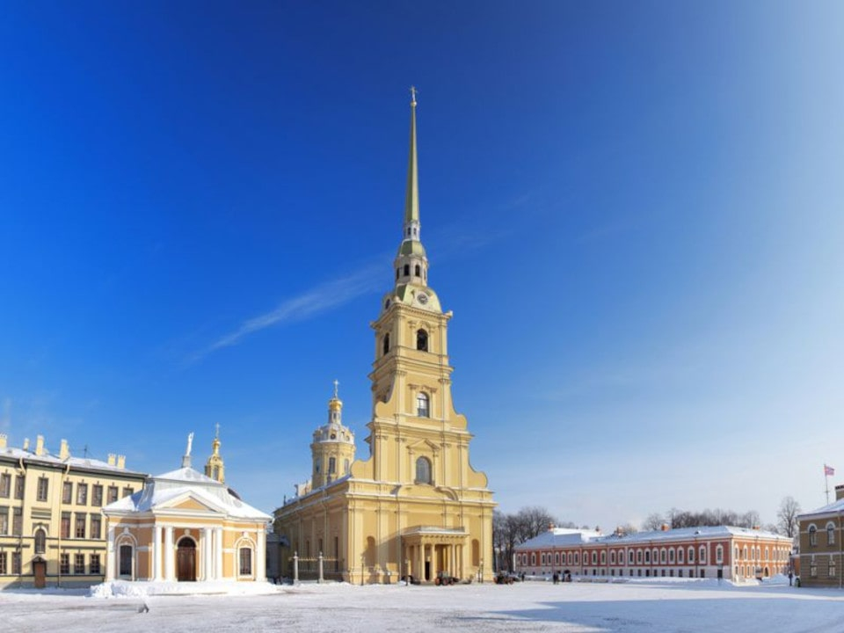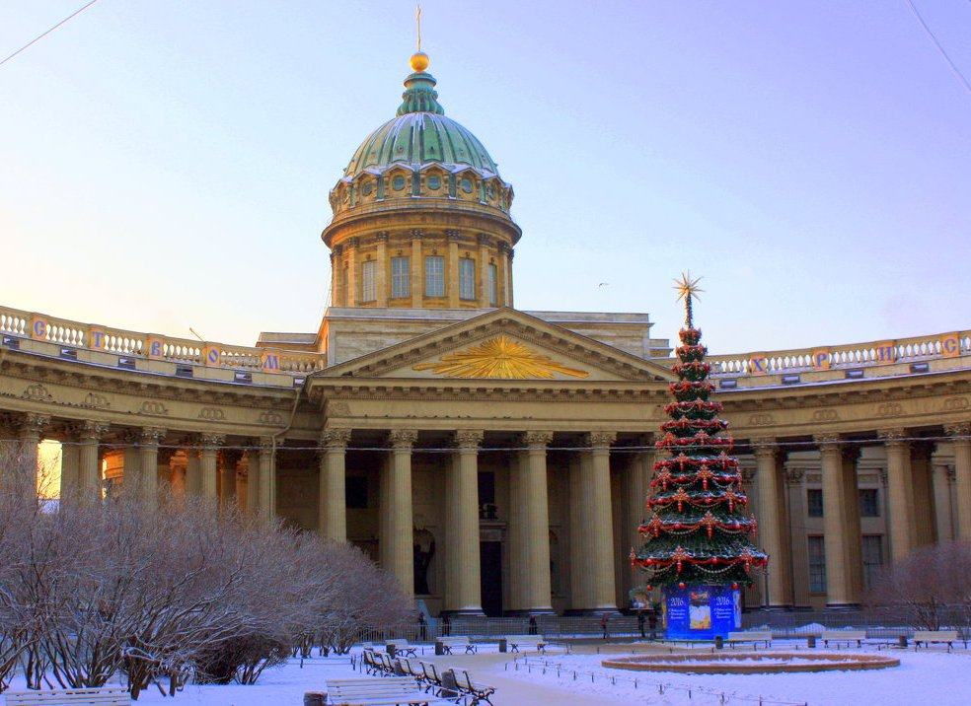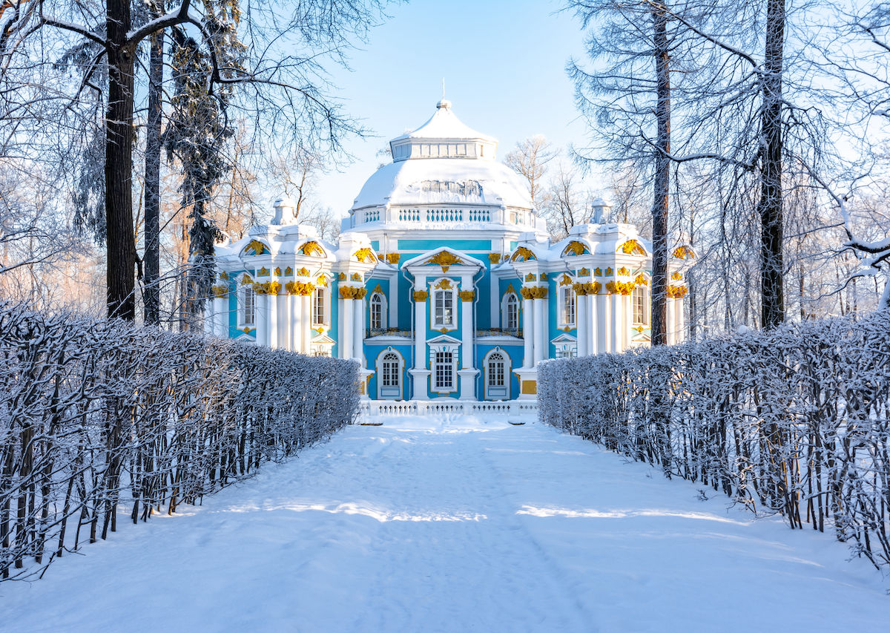

**02.01.2022 г.**

Выезд группы из Белгорода.

**03.01.2022 г.**

Прибытие в Санкт - Петербург. Встреча с гидом.

**Завтрак в кафе.**

**Автобусная экскурсия «Парадный новогодний Санкт-Петербург».**

Новый Год – это время чудес и прекрасного настроения. А еще праздничной атмосферы, частичку которой Вы непременно получите на этой экскурсии. Проехав по историческому центру города, Вы полюбуетесь зимним новогодним Санкт-Петербургом, узнаете, откуда пошла традиция наряжать елку, как в Санкт-Петербурге праздновали Новый год и Рождество, какие петербургские новогодние традиции существовали, и какие подарки было принято дарить.

**Экскурсия по территории Петропавловской крепости.**

**Посещение Казанского собора.**

Новогоднее поздравление с угощением и подарками!

**Заселение в гостиницу. Свободное время**

**04.01.2022 г.**

Завтрак в гостинице .

Встреча с гидом в холле гостиницы.  
**Экскурсия «Петербург город кино.**

**По местам киносъёмок. Экскурсия на Ленфильм».**

Возвращение в гостиницу.

**05.01.2022 г.**

Завтрак в гостинице.  
Встреча с гидом в холле гостиницы. Выезд с вещами.  
Царское село. Загородная автобусная экскурсия «Императорская резиденция».  
Экскурсия в Екатерининский дворец с Янтарной комнатой.  
Гостей Царского Села потрясает фантастическая роскошь убранства Екатерининского дворца. Одним из залов Золотой анфилады Растрелли является знаменитая Янтарная комната, похищенная оккупантами во время Великой Отечественной войны и воссозданная петербургскими реставраторами.

**Прогулка с гидом по Екатерининскому парку.**Окончание программы. Отправление в г. Белгород.

**06.01.2022 г.**

Прибытие в Белгород.

**Стоимость: *взрослый –* 13 900р. *школьники –*13 400р.**

**В стоимость входит:** проезд автобусом, проживание в гостинице (2-х, 3-х местные номера с удобствами), питание (3 завтрака), входные билеты по программе, экскурсионное обслуживание, сопровождение гида.

***Хочешь классно отдохнуть - отправляйся с нами в путь !!!!***